UNIVERSIDAD TÉCNICA FEDERICO SANTA MARÍA
Sistemas de información para la gestión – ICN-292
Laboratorio 4
Consultas SQL – Austral Editores
Segundo Semestre 2026
Gonzalo Orellana
Profesor: José Miguel González, Patricio Cifuentes, José Luis Sáez Tamayo
Fecha de entrega: 13/112026
https://github.com/gorellanap/ICN292-Orellana-Gonzalo

Consulta 1

Explicación
La comparación país <> “Chile” devuelve únicamente las filas con un país explícito distinto de Chile (excluyendo los valores NULL), debido a que en la lógica de SQL cualquier comparación directa contra NULL resulta en desconocida. Por esta razón, se debe agregar explícitamente OR país IS NULL para incluir a Kenji Arakawa en este caso.

Captura

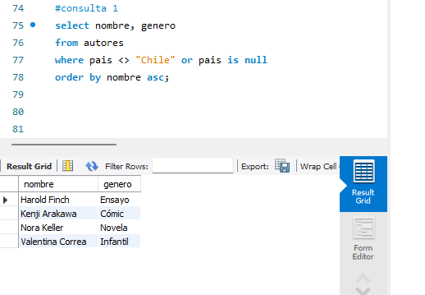

Consulta 2

Captura

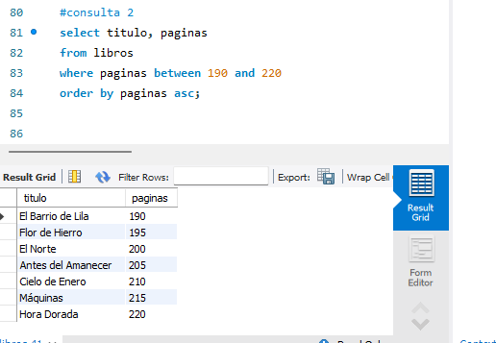

Consulta 3

Captura

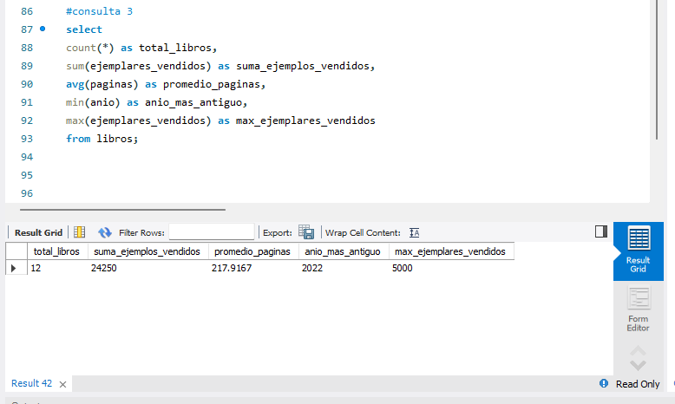

Consulta 4

Captura

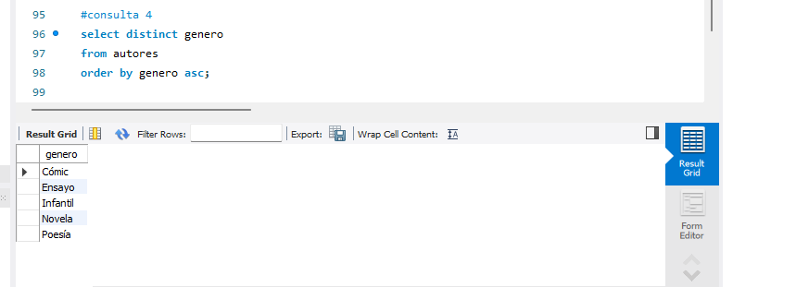

Consulta 5

Captura

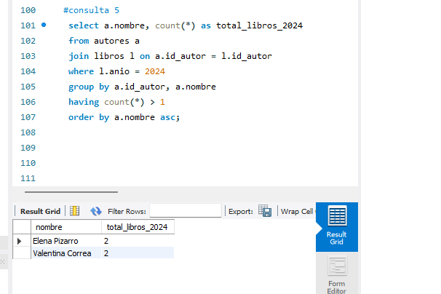

Consulta 6

Captura

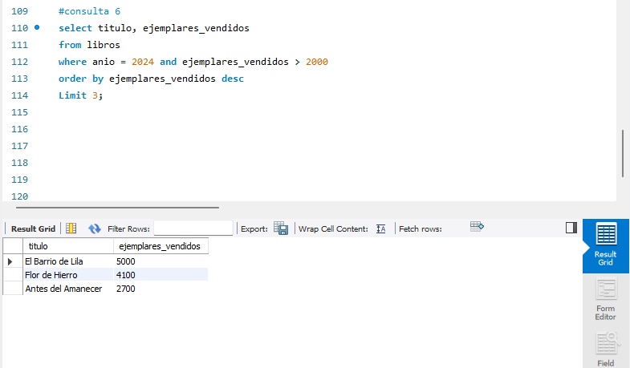

Consulta 7

Captura – INSERT

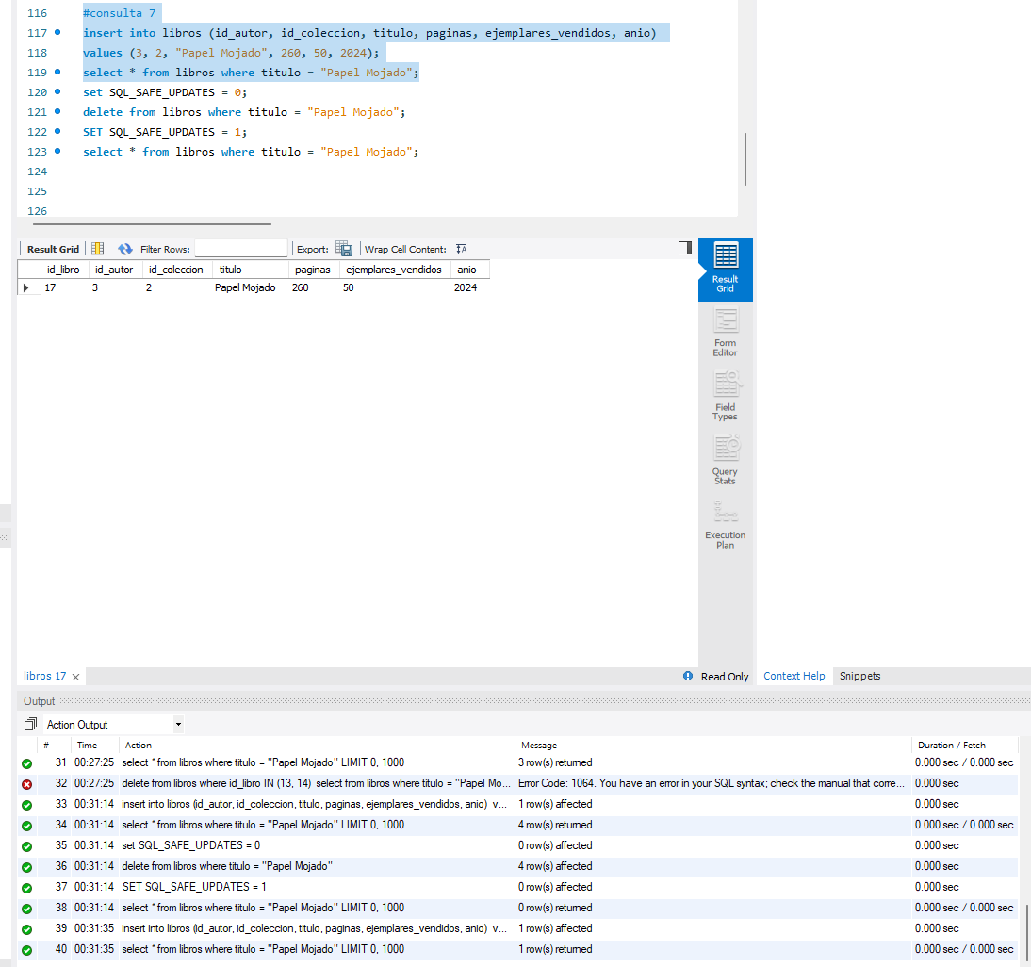

Captura – DELETE y SELECT posterior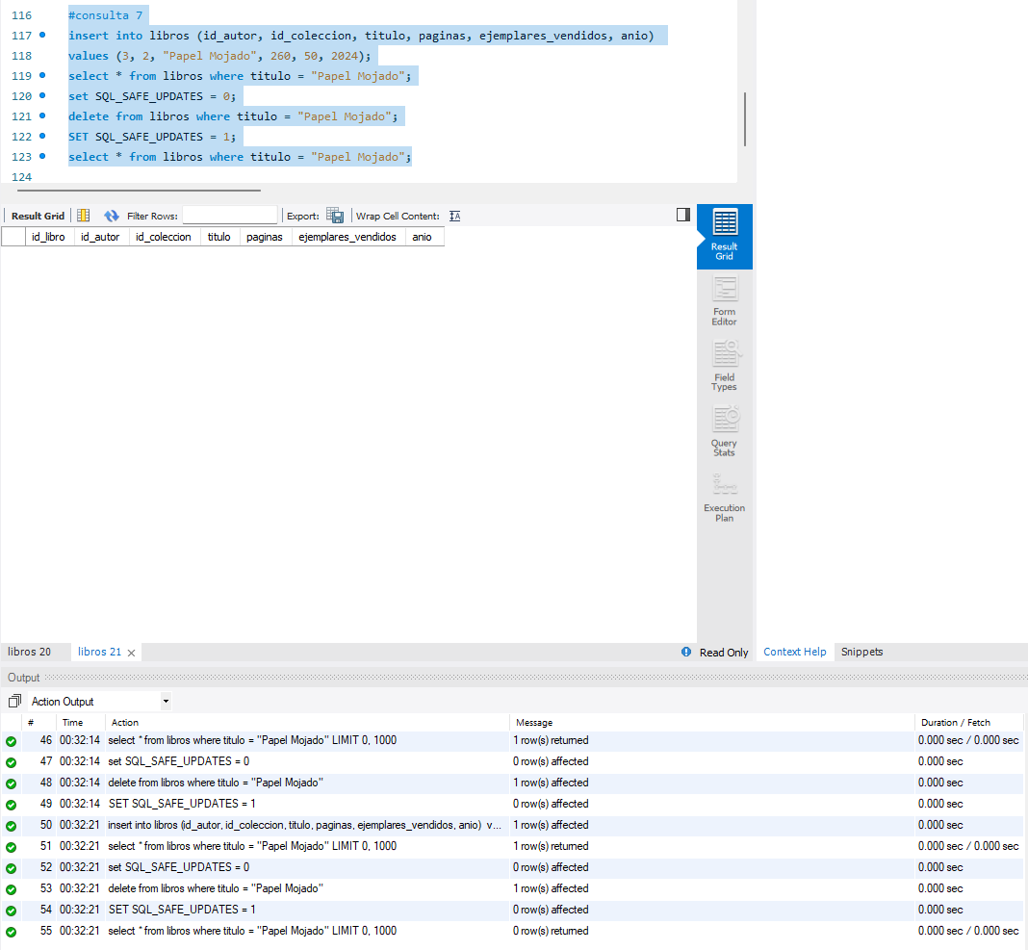Consulta 8

Captura – SELECT previo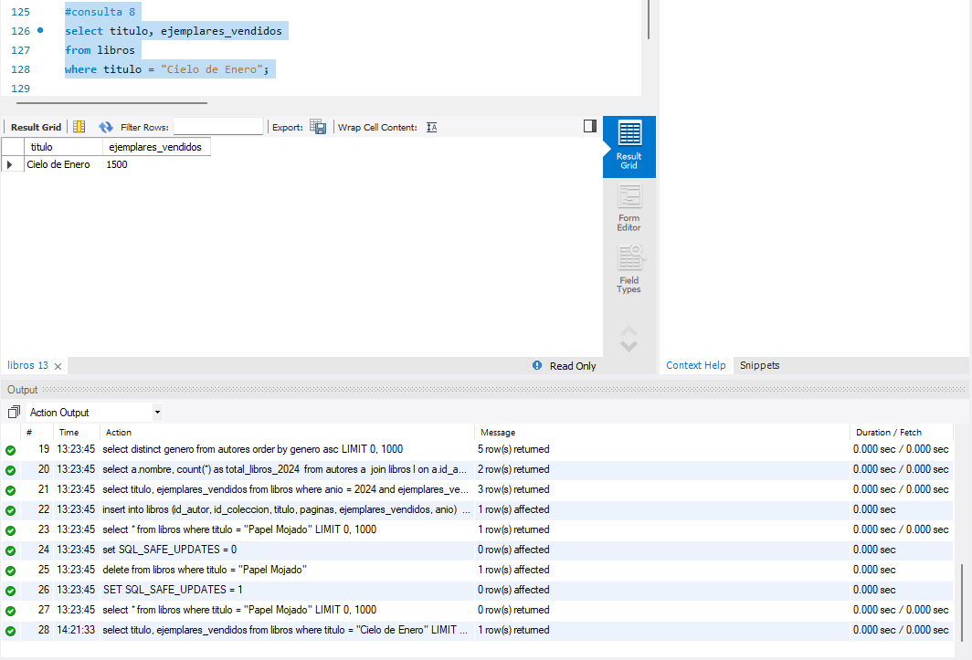

Captura – UPDATE

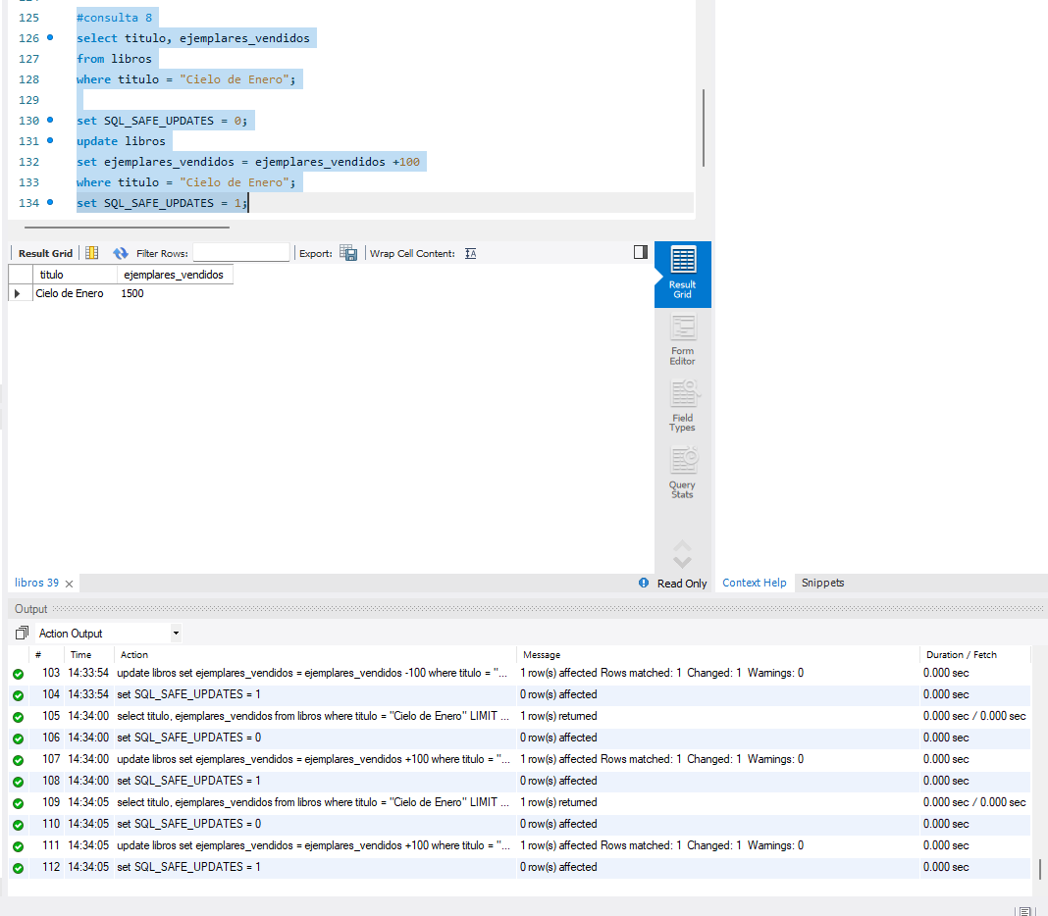Captura – SELECT posterior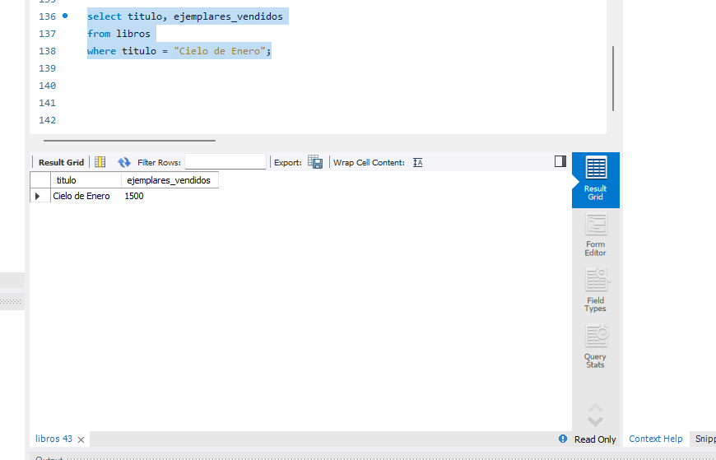

Consulta 9

Captura
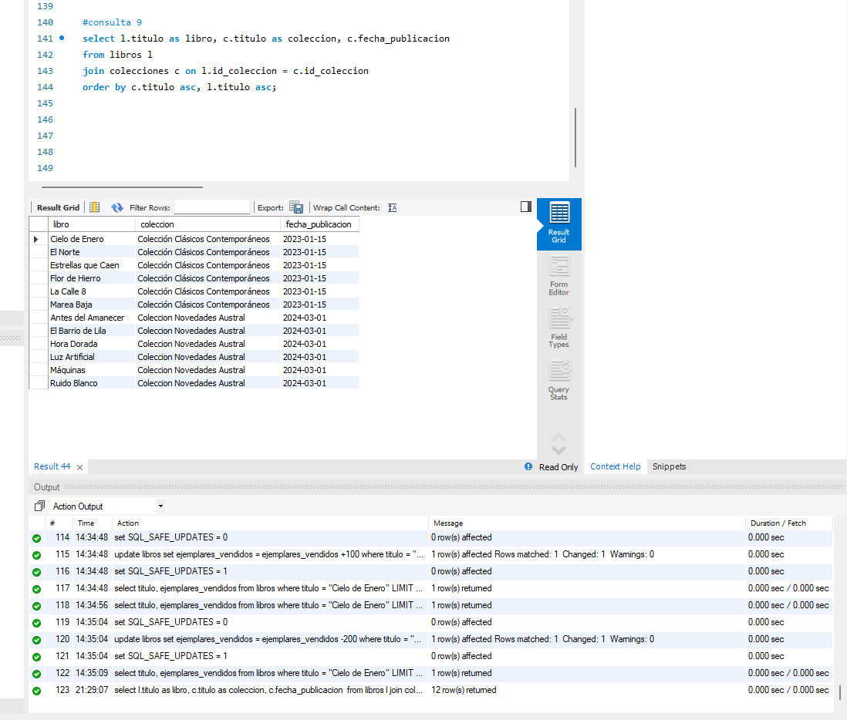

Consulta 10

Captura – Sentencia 1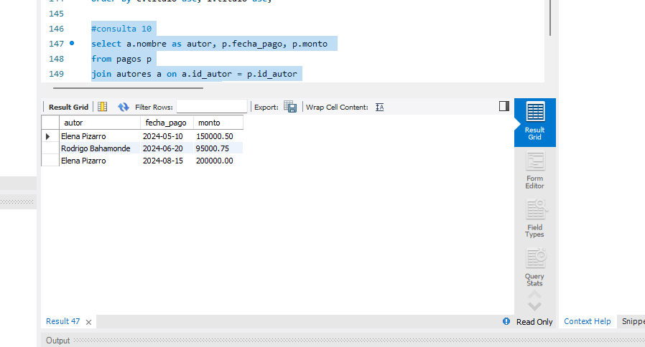

Captura – Sentencia 2

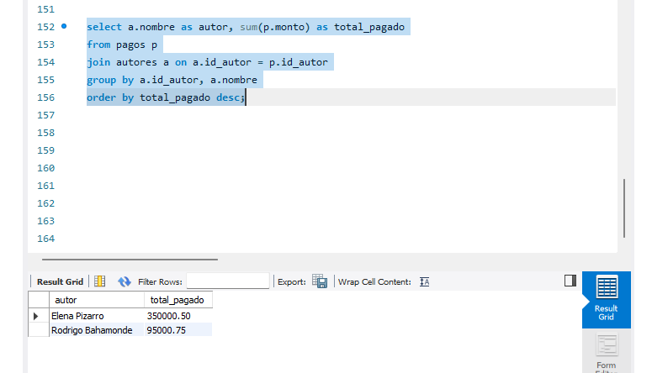

Modelo ER

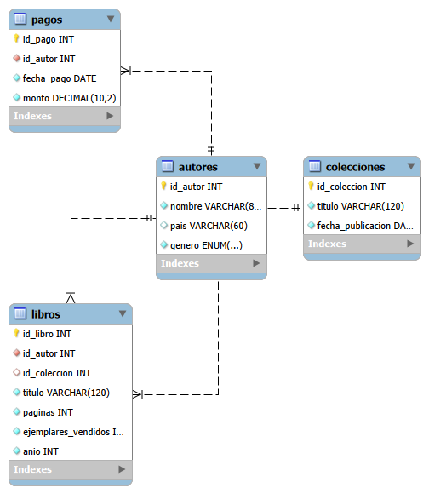

Conclusiones
Para concluir, es posible decir que la implementación del script de reconstrucción para la base de datos austral permitió pasar de un esquema relacional incompleto a una estructura sólida en Tercera Forma Normal (3FN). La incorporación explícita de tipos de datos adecuados (como DATE para registros temporales y DECIMAL(10,2) para valores monetarios garantiza la precisión de los datos y la integridad referencial a través de claves primarias (PK) y foráneas (FK).
Las consultas desarrolladas (de la 1 a la 10) demostraron cómo la correcta normalización del modelo habilita la extracción de información de valor para la toma de decisiones.
Mediante el uso de funciones de agregación (COUNT, SUM, AVG, MIN, MAX) y uniones de tablas (JOIN y LEFT JOIN), fue posible consolidar indicadores clave de ventas por autor y por colección sin incurrir en anomalías de actualización o redundancia de datos.
El manejo del modo de actualización segura (SQL_SAFE_UPDATES) durante las operaciones de manipulación de datos (DELETE en Consulta 7 y UPDATE en Consulta 8) evidenció la importancia de las políticas de protección en MySQL Workbench (si bien no lo pasamos en clases ni ayudantías, era la única forma de que MySQL no me muestre error, tuve que hacer uso de IA, la cual me recomendó aplicar ese comando para lograr eliminar el error). Por último, se comprobó que el cálculo de nuevos valores a partir de datos existentes preserva la consistencia del catálogo sin necesidad de alterar registros de forma manual.

